УО «Белорусский государственный экономический университет»

Институт магистерской подготовки

Кафедра информационных технологий

СОГЛАСОВАНО

Председатель методической комиссии по специальностям: 1-25 01 12 «Экономическая информатика», 1-31 03 06 «Экономическая кибернетика», 1-25 80 01 «Экономика», 1-25 81 04 «Финансы и кредит»

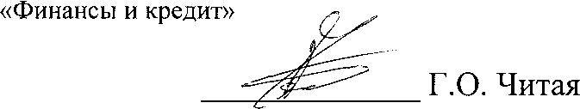

УЧЕБНО-МЕТОДИЧЕСКИИ КОМПЛЕКС

ПО УЧЕБНОЙ ДИСЦИПЛИНЕ «ОСНОВЫ ИНФОРМАЦИОННЫХ ТЕХНОЛОГИЙ»

для специальностей: всех специальностей

Составитель:

Садовская М.Н., зав. кафедрой, канд. техн. наук, доцент; Говядинова Н. Н., доцент, доцент;

Голенда Л.К., доцент, канд. экон. наук, доцент;

Гордин А.А.У доцент, канд. техн. наук, доцент

Сошников Л.Е., доцент, канд. техн. наук, доцент;

Бутер А.П., ассистент*;*

Мартысевич О.В., ассистент*;*

Матусевич Н.Л., ассистент*;*

Соколова Н.А., ассистент.

Рассмотрено и утверждено на заседании научно-методического совета Учреждения образования «Белорусский государственный экономический университет» (протокол № 1 от «19 » октября 2022 г.)